RETROSPECTIVA DEL SECTOR 10 FED.

La región de Tehuacán se ubica al sureste del estado de puebla, cuenta con mas de 250 mil habitantes, el Valle de Tehuacán, como también se le conoce colinda con los estados de Oaxaca y Veracruz.

Con respecto a educación cuenta con todos los niveles educativos de tipo público y privado; en lo referente al nivel en que laboro, esta Jefatura de Sector se crea hace aproximadamente 20 años, el primer Jefe de Sector fue el Profr. David Castillo Castillo, quien atendió esta dependencia hasta el año 2005, fecha en que por motivos de salud se retiró del servicio. Durante el ciclo escolar 2005-2006, estuvo atendida directamente por la Dirección de Educación Primaria, debido a que no había Jefe de Sector.

Fue a partir del curso 2006-2007, cuando toma posesión de esta jefatura la mtra. Ma. De los A. Xóchitl Morales de Jesús, como Jefa de Sector. Actualmente somos en el sector 4 apoyos Técnicos: Maribel Martínez González, comisionada al Programa Nacional de Lectura, Lourdes Azar Pérez Y Martha Isabel Villegas Ortiz comisionadas al PAREIB y un servidor Andrés Jaime López Cid, comisionado la Programa de Enciclomedia.

Actualmente se atienden 14 zonas escolares, las cuales se ubican desde el valle de Tehuacán, pasando por la Sierra Mixteca, la Región de la Montaña, y la Sierra Negra, ésta última considerada como una de las regiones de mas alta marginación a nivel nacional

Las actividades que en general realizamos son técnico pedagógicas y en menor grado de administración escolar. En lo particular yo tengo 4 años en esa comisión, púes anteriormente fui un año ATP de zona, antes de estas comisiones fui director técnico de una escuela de organización completa en la zona 099.
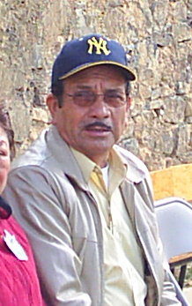

PROFR. DAVID CASTILLO CASTILLO
PRIMER JEFE DE SECTOR EN TEH.

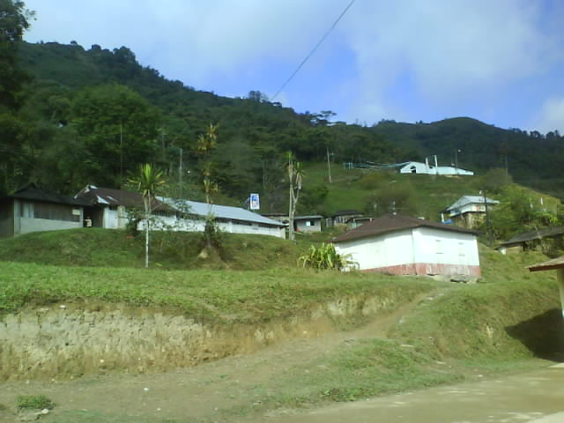

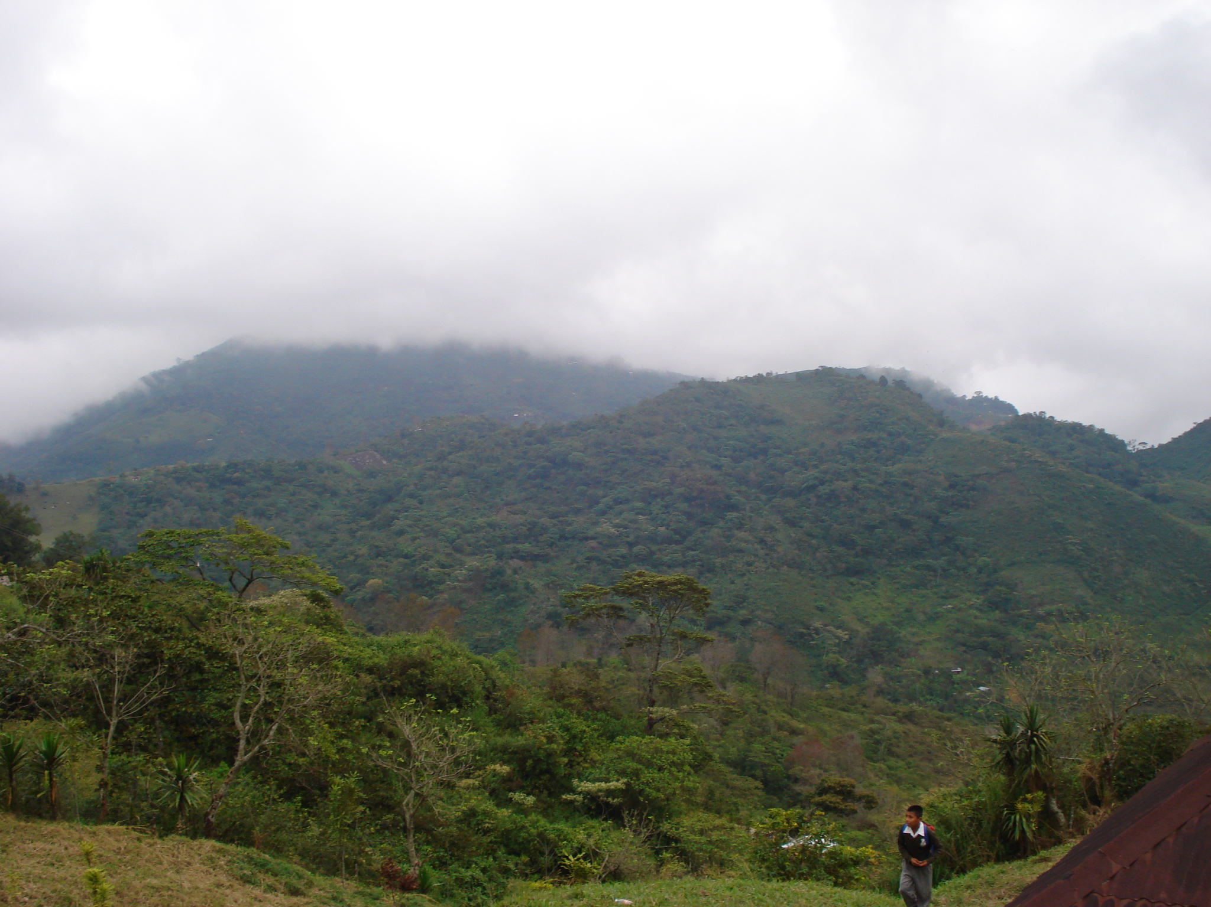
ESCUELA DE LA SIERRA NEGRA

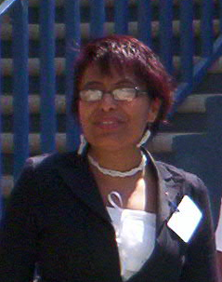
REGION DE LA MONTAÑA

MTRA. XOCHITL
ACTUAL JEFA DE SECTOR

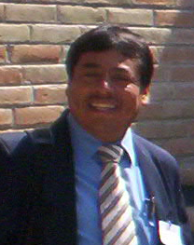

PROFR. ANDRES JAIME
Apoyo Técnico de Jefatura

